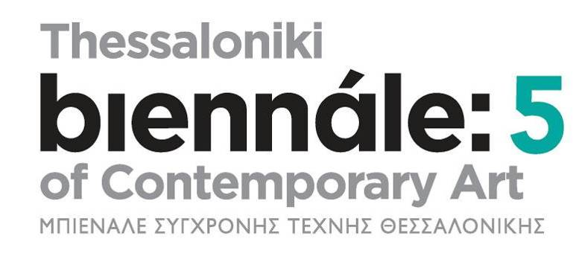

Θεσσαλονίκη, 17 Σεπτεμβρίου 2015

Δελτίο Τύπου

5η ΜΠΙΕΝΑΛΕ ΣΥΓΧΡΟΝΗΣ ΤΕΧΝΗΣ ΘΕΣΣΑΛΟΝΙΚΗΣ

Mischa Kuball “PUBLIC SQUARE”

Η ασπρόμαυρη πορεία στην καρδιά της πόλης

Με το σύνθημα «Η τέχνη στον δημόσιο χώρο είναι βήμα» γραμμένο σε μεγάλο πανώ, δεκάδες Θεσσαλονικείς όλων των ηλικιών, συμμετείχαν σε μία ασυνήθιστη πορεία που διέτρεξε την καρδιά της πόλης. Ντυμένοι στα λευκά και τα μαύρα, οι συμμετέχοντες σχημάτισαν στους δρόμους της Θεσσαλονίκης ένα ανθρώπινο αντίγραφο του περίφημου πίνακα Μαύρο Τετράγωνο του Καζιμίρ Μαλέβιτς, για τις ανάγκες της περφόρμανς “Public Square” του Γερμανού καλλιτέχνη Mischa Kuball, στο πλαίσιο της 5^{ης} Μπιενάλε Σύγχρονης Τέχνης Θεσσαλονίκης.
Η περφόρμανς είχε αφετηρία το Περίπτερο 6 της ΔΕΘ – HELEXPO. Εκεί συγκεντρώθηκε μια μεγάλη ομάδα ανθρώπων που ανταποκρίθηκε στο κάλεσμα της Μπιενάλε και ντύθηκε στα μαύρα και τα άσπρα, όπως είχε ζητήσει ο Kuball. Με τις υποδείξεις του Γερμανού καλλιτέχνη, η ομάδα σχημάτισε ένα μαύρο τετράγωνο σε λευκό πλαίσιο που στη συνέχεια παρήλασε κατά μήκος της οδού Τσιμισκή ως την Αριστοτέλους και από εκεί, μέσω της παραλιακής λεωφόρου, κατευθύνθηκε ως το πλακόστρωτο του Λευκού Πύργου, στο τέρμα της διαδρομής.
Η δράση πραγματοποιήθηκε με αφορμή την έκθεση του ΚΜΣΤ «Ο Καζιμίρ Μαλέβιτς και οι μαθητές του. 100 χρόνια από το Μαύρο Τετράγωνο», που διοργανώνεται από το Κρατικό Μουσείο Σύγχρονης Τέχνης στο πλαίσιο της Μπιενάλε στη Μονή Λαζαριστών, όπου φιλοξενούνται και έργα-φωτογραφίες του ίδιου του Kuball.
«Η δημιουργία του Μαύρου Τετραγώνου από τον Μαλέβιτς παραπέμπει στο ξεκίνημα της μη αναπαραστατικής τέχνης μέσω του κονστρουκτιβισμού και του σουπρεματισμού και την εδραίωση της πεποίθησης ότι η τέχνη μπορεί να επηρεάσει την κοινωνία», εξηγεί ο Mischa Kuball. «Εκατό χρόνια αργότερα, έχουμε μπροστά μας μία εντελώς διαφορετική ατζέντα κι όμως η ανάγκη να επηρεάσει η τέχνη την κοινωνία είναι διαρκώς παρούσα. Είμαι πεπεισμένος ότι το πρόβλημα της Ελλάδας δεν σχετίζεται μόνο με την οικονομία, είναι κάτι ευρύτερο. Πιστεύω ότι είναι μία φιλοσοφική στιγμή η παρούσα συγκυρία για την ελληνική κοινωνία, ανοίγονται διάφορα ζητήματα που σχετίζονται όχι μόνο με την πολιτική αλλά και με την αυτοπεποίθηση του λαού».
Πέρα από το έργο του Μαλέβιτς, ο Γερμανός καλλιτέχνης άντλησε έμπνευση για την περφόρμανς του και από την ιδέα της αρχαιοελληνικής Αγοράς, ενός δημόσιου χώρου ανοιχτού στην επικοινωνία. Στόχος του ήταν να δώσει έμφαση στην συλλογικότητα. «Στην εποχή της παγκοσμιοποίησης και των απομακρυσμένων σχέσεων λόγω της ψηφιακής τεχνολογίας, πιστεύω ότι είναι σημαντικό να βρεθεί ο ένας δίπλα στον άλλο», λέει. Ο Γερμανός καλλιτέχνης είχε κάνει την ίδια περφόρμανς και στο παρελθόν στο Αμβούργο. «Η συγκυρία σήμερα είναι τελείως διαφορετική», παρατηρεί. «Τότε η περφόρμανς μου ήταν περισσότερο προσανατολισμένη στην τέχνη. Τώρα σχετίζεται ανοιχτά με τον κόσμο, απέκτησε πολιτικό περιεχόμενο».
«Πρόκειται για μία αισιόδοξη περφόρμανς», καταλήγει ο Mischa Kuball. «Το μαύρο στο έργο του Μαλέβιτς συμβολίζει την ενέργεια, τη δύναμη. Δεν είναι μελαγχολικό. Είναι το μέλλον. Ο Μαλέβιτς ζωγράφισε το ξεκίνημα του μέλλοντος. Σ΄αυτό το σημείο, μπροστά στο μέλλον, πιστεύω ότι βρίσκεται τώρα και η Ελλάδα».

To “Public Square” είναι μέρος του 4ου Φεστιβάλ Περφόρμανς Θεσσαλονίκης, που πραγματοποιήθηκε στο πλαίσιο του κεντρικού προγράμματος της 5ης Μπιενάλε Σύγχρονης Τέχνης Θεσσαλονίκης και υποστηρίζεται από το IFA (Γερμανία) και από το Ινστιτούτο Γκαίτε της Θεσσαλονίκης. Την επιμέλεια και τον συντονισμό του Φεστιβάλ Περφόρμανς Θεσσαλονίκης είχε η Ειρήνη Παπακωνσταντίνου, Ιστορικός της Τέχνης – Επιμελήτρια ΚΜΣΤ.

Υποστηρικτές Δράσης “PUBLIC SQUARE”


Η 5η Μπιενάλε Σύγχρονης Τέχνης Θεσσαλονίκης είναι η τελευταία διοργάνωση του τριμερούς σπονδυλωτού προγράμματος που ξεκίνησε το 2011 και υλοποιείται μέσω του Επιχειρησιακού Προγράμματος Μακεδονία-Θράκη 2007-2013 του ΕΣΠΑ που συγχρηματοδοτείται από την Ευρωπαϊκή Ένωση (Ευρωπαϊκό Ταμείο Περιφερειακής Ανάπτυξης) και την Ελλάδα. Η οργάνωση είναι του Κρατικού Μουσείου Σύγχρονης Τέχνης και πραγματοποιείται με τη συμμετοχή και συνεργασία της «Κίνησης των 5 Μουσείων Θεσσαλονίκης» και άλλων πολιτιστικών και εκπαιδευτικών φορέων, ινστιτούτων και ιδρυμάτων της πόλης, και την υποστήριξη του Δήμου Θεσσαλονίκης.

_ΠΛΗΡΟΦΟΡΙΕΣ

ΥΠΟΥΡΓΕΙΟ ΠΟΛΙΤΙΣΜΟΥ, ΠΑΙΔΕΙΑΣ ΚΑΙ ΘΡΗΣΚΕΥΜΑΤΩΝ

ΚΡΑΤΙΚΟ ΜΟΥΣΕΙΟ ΣΥΓΧΡΟΝΗΣ ΤΕΧΝΗΣ

Κολοκοτρώνη 21, Σταυρούπολη, 56430 Θεσσαλονίκη
Τ: 2310 589141 & 3, F: 2310 600123
www.greekstatemuseum.com, info@greekstatemuseum.com

Υπεύθυνη Δημοσίων Σχέσεων & Επικοινωνίας ΚΜΣΤ

Χρύσα Ζαρκαλή

Τ: 2310 589152, 6945114343

press@greekstatemuseum.com, pr@greekstatemuseum.com
www.thessalonikibiennale.gr

Ενέργειες Προβολής για την 5η Μπιενάλε Σύγχρονης Τέχνης Θεσσαλονίκης
CAT ADVERTISING ΑΕ
Τ: 2310 888891
Γραφείο Τύπου
Χρύσα Νάνου
T: 6946905664, xnanou7@gmail.com

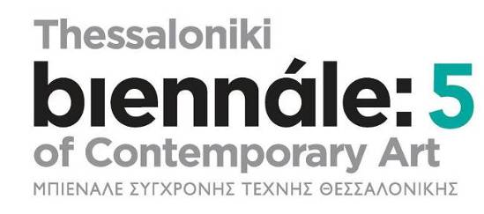
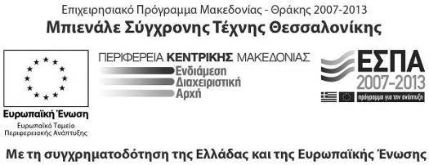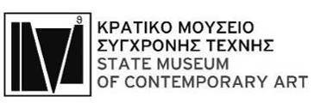

Με την υποστήριξη Με τη συμμετοχή


Χορηγοί Επικοινωνίας



